Приложение 6
Шестой каземат 501 каб.
(Информатика)

Оперативная память
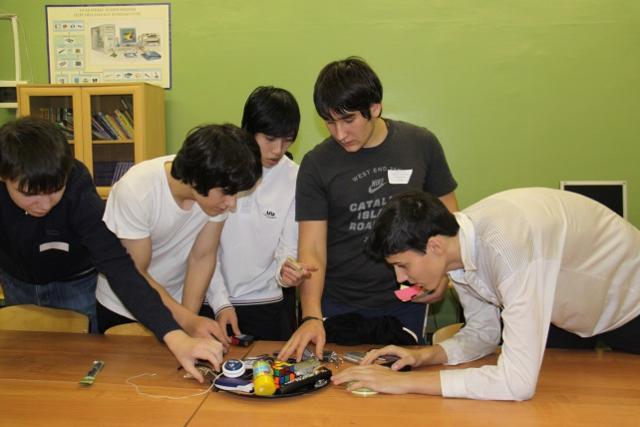
Вся команда запоминает предметы,
которые они видят перед собой (35 штук),
потом предметы убираются, а ребята по
очереди должны назвать эти предметы.
Буква даётся той команде, если названы
32 предмета.

Материалы: Приложение 6
разные предметы, небольшие по форме, красочные.
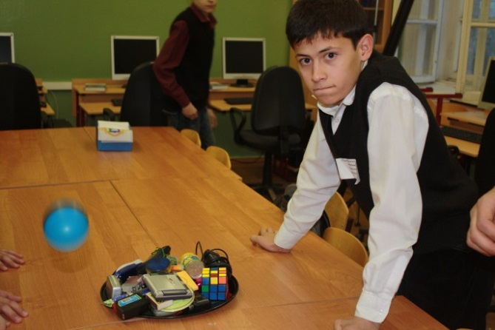
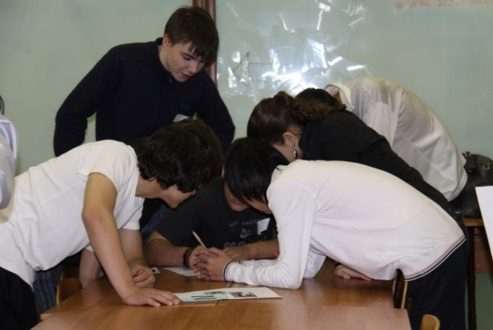
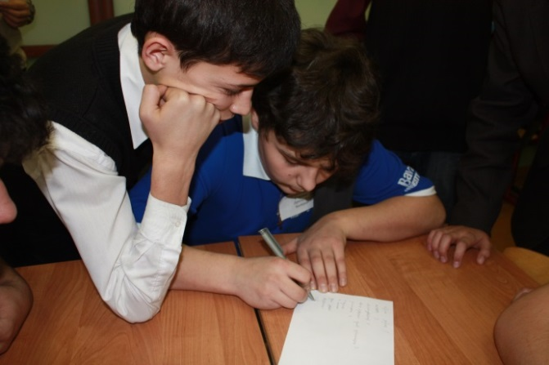

ответственный_______________________________

Приложение 6
Примерный список предметов «Оперативная память»:

- 3 мобильных телефона
- 4 картриджа для принтера
- кубик Рубика
- зубочистки
- 3 кассеты
- канцелярская ручка
- радио
- диктофон
- 3 брелока
- спички
- елочная игрушка
- компьютерная мышь
- игра «Пятнашки»
- инструмент для измерения «рулетка»
- калькулятор
- 2 батарейки АА
- 2 йо-йо
- 3 крючка
- свисток
- язычок-гудок

